**FUNDAÇÃO CENTRO DE ANÁLISE, PESQUISA E INOVAÇÃO TECNOLÓGICA**

**INSTITUTO DE ENSINO SUPERIOR FUCAPI**

**COORDENAÇÃO DE PÓS-GRADUAÇÃO EM ENGENHARIA DE SOFTWARE**

**PROTÓTIPO DE UMA APLICAÇÃO WEB PARA PROFISSIONAIS DE NUTRIÇÃO**

**JACÓ MIRANDA DOS SANTOS**

**MANAUS**

**2017**

**JACÓ MIRANDA DOS SANTOS**

**PROTÓTIPO DE UMA APLICAÇÃO WEB PARA PROFISSIONAIS DE NUTRIÇÃO**

Pré-Projeto apresentado ao Curso de Pós-Graduação em Engenharia de Software do Instituto de Ensino Superior FUCAPI – CESF como requisito parcial para obtenção do Título de Especialista em Engenharia de Software Área de concentração: Engenharia de Software.

Orientador(a): William Malvezzi, MSc.

**MANAUS**

**2017**

**RESUMO**

Este pré-projeto foi elaborado como parte inicial de uma monografia. O objetivo principal é pesquisar técnicas, métodos, e ferramentas utilizadas na Engenharia de Software para construção de uma aplicação web. A finalidade dessa aplicação web é proporcionar, através de navegadores de Internet, o armazenamento, recuperação, cálculo e análise de dados relacionados a clientes atendidos pelos profissionais da área da nutrição. A pesquisa seguirá o método experimental. A coleta de dados será feita através de um levantamento bibliográfico dos assuntos relevantes ao projeto e analisado seu conteúdo para obtenção das ferramentas necessárias ao desenvolvimento da aplicação. Para o método de desenvolvimento do protótipo pretende-se fazer uso das técnicas utilizada no *Design Thinking* (DT) e das metodologias ágeis especialmente o método de desenvolvimento dirigido a funcionalidades (FDD).

**Palavras-chave**: Bancos de dados. Servidores web. *Design Thinking.*

**LISTA DE FIGURAS**

Figura 1 - Método da estrutura Monográfica 11

Figura 2 - Tela inicial do aplicativo 12

Figura 3 -Tela inicial de cadastro 13

Figura 4 - Etapas do processo de Design Thinking 15

Figura 5 - Representação da arquitetura MVC 15

Figura 6 - Parte integrantes da aplicação web 16

Figura 7- Telas no Balsamiq Mockups3 16

Figura 8- Continuação das telas 17

**SUMÁRIO**

1 INTRODUÇÃO 6

1.1 JUSTIFICATIVA 7

1.2 PROBLEMA 7

1.3 OBJETIVOS 8

1.3.1 Objetivo Geral 9

1.3.2 Objetivos Específicos 9

1.4 METODOLOGIA 9

1.4.1 Tipologia da Pesquisa 9

1.4.2 Delimitação do Assunto 10

1.4.3 Universo da pesquisa 10

1.4.4 Limitações da Pesquisa 10

1.4.5 Procedimentos Metodológicos 11

1.4.6 Estruturação do Trabalho 11

2 FUNDAMENTAÇÃO TEÓRICA 12

2.1 Aplicativo Para Avaliação Nutricional. 12

2.2 Elaboração de Um Software On-Line de Avaliação Nutricional Em Adultos. 13

2.3 Aprendendo a desenvolver aplicações web (Livro) 14

3 DESENVOLVIMENTO DO PROJETO 14

4 CONSIDERAÇÕES FINAIS 18

5 REFERÊNCIA 19

# INTRODUÇÃO

Em geral, diversas áreas, quer sejam no âmbito residencial, empresarial, hospitalar e industrial entres outras, usam softwares; programas que ajudam na manipulação de dados armazenados por meio de cadastros de clientes ou informações conseguidas através de outros programas que utilizam parte de grande massa de dados com a finalidades de obter padrões e tendências de diversos comportamentos.

Neste século XXI, são muitos os sistemas usados para armazenamentos e gerenciamento de dados, como os chamados: Sistema de Gerenciamento de Banco de Dados, cuja a sigla é SGBD. Conforme (MILIANI, 2006, p. 322), define o SGBD como um sistema responsável pela segurança e proteção dos dados de um banco.

Para (RAMARKRISHNAN e GEHRKE, 2008), a entrada dos SGBDs na era da Internet para acesso de dados através de um navegador Web tem se difundido cada vez mais, onde os dados podem ser inseridos ou consultados por meio de formulários e as respostas são formatadas usando uma linguagem de marcação como o HTML que permite a fácil exibição dos dados em um navegador. Ideias como banco de dados multimídia, vídeo interativo, fluxo de dados, bibliotecas digitais, mapeamento de genoma tem-se iniciado com a evolução dos sistemas de informação, além do desejo das empresas de consolidar seus processos de tomadas de decisão e minerar seus repositórios de dados por informações úteis sobre seus negócios.

Mediante esses artefatos tecnológicos é que este trabalho propõe desenvolver uma aplicação web voltado para profissionais da área de nutrição. Esses profissionais atuam na área da saúde fazendo diagnósticos do estado nutricional de seus pacientes. Segundo CFN (Conselho Federal de Nutricionistas), estes diagnóstico são elaborado a partir de dados clínicos, bioquímicos, antropométricos e dietéticos. Existem ainda a prescrição que é elaborada com base nas diretrizes estabelecidas no diagnóstico nutricional.

O índice de massa corpórea (IMC), por exemplo, usado no diagnóstico do estado nutricional é obtido através de parâmetros. Os dados como altura e peso são parâmetros inseridos em uma fórmula que resulta no IMC. Tipos de cenários vivenciados por esses profissionais podem ser informatizado trazendo praticidade durante as atividades desenvolvidas no atendimento, na coleta de dados, na recuperação e análise de informação mediante uso de interface gráfica, banco de dados e ferramentas de análise de dados; apresentados de uma forma elegante, simples uso e de fácil interação.

Para implementação desse protótipo se pretende estudar, conhecer e desenvolver a partir dos conhecimentos em Engenharia de Software, ferramentas e métodos, que norteie quanto à possibilidade de interação homem máquina, resultando em uma aplicação web simples com funcionalidades como cadastro de paciente e emissão de diagnóstico utilizando tecnologia Java, suas ferramentas e métodos orientados a objetos, servidores web e dispositivos que suportem tais tecnologias.

## JUSTIFICATIVA

A ideia de elaborar um protótipo de uma aplicação web usando a tecnologia Java, além de colocar em prática as técnicas aprendidas durante o curso de especialização em engenharia de software, entre elas a de *Design Thinking –* abordagem diferente para inovar, é de proporcionar aos profissionais da área de nutrição uma forma de armazenar informações de seus clientes em banco de dado com a finalidade de controle e análise de seus históricos; emitir diagnóstico sobre a situação nutricional de seus clientes usando ferramentas de análise de dados e cálculos automáticos com a implantação dessa aplicação em dispositivo móvel, desktop, tablete, etc.

## PROBLEMA

Seria possível implementar uma aplicação web que contribua com os profissionais da área de nutrição melhorando o desempenho de suas atividades, no tratante a manipulação, armazenamento, recuperação e análise de dados, diagnóstico do paciente, dicas de dieta e até mesmo emissão de prescrição gerada a partir do software?

Conforme (PRESSMAN, 2011), o moderno ambiente dos sistemas e dos produtos da área é acelerado e está em constante mudança. A engenharia de software ágil constitui uma razoável alternativa para a engenharia convencional voltada para certos tipos de projetos, e tem se mostrado capaz de entregar sistemas corretos rapidamente.

Em relação aos software aplicados na área de nutrição, já existem no mercado alguns softwares licenciados que permitem tais funcionalidades. Estes programas são adquiridos mediante valor pago e contrato mensal do produto como é o caso do Nutrium que é software de nutrição web com aplicativo mobile para seus pacientes. O Avanutri – também se destaca como software de avaliação nutricional pois apresenta várias aplicações de software na área da saúde, proporcionando condições inteligentes no dia-a-dia desses profissionais, principalmente os da área de nutrição e com acesso aos dados em tempo real através de navegadores.

É fácil observar, na área da saúde, que diversos profissionais ainda fazem uso do tradicional caderno de anotação, de calculadoras para os cálculos envolvendo formulas etc. Entre estes existem os nutricionistas que possuem seu próprio negócio; mesmo com o aparecimento de software completos para a área de nutrição, muitos profissionais trabalham de forma autônoma sem condições iniciais para obtenção de um software de ponta para implantar em sua clínica.

Nos últimos anos surgiram novos modelos para soluções em desenvolvimento de software, por exemplo o *Design Thinking*. Segundo (BONINI e ENDO, 2011), este modelo foca no desenvolvimento de soluções impecáveis esteticamente e com novas funcionalidades, criando novas experiências, valor e, principalmente, significado para os consumidores. Assim, o uso de métodos adequados de prototipagem possibilitam que sejam lançados no mercados softwares simples de custo menor, com novas funcionalidades, interface gráfica de interação com o usuário (GUI) de fácil interação; que tenha as mínimas funções para que estes profissionais possam cadastrar clientes, e fazer uso de dados para obtenção de novas informações afim de compor diagnósticos e cálculos automáticos do estado nutricional de seus clientes.

Por meio de todos esses artefatos tecnológicos, da linguagem de programação Java aceleraria a criatividade dos implementadores para desenvolvimentos de novas aplicações web e de fácil usabilidade por visualmente ser melhor elaborada e mais simples?

Percebe-se que com a evolução, a tecnologia tem juntado o propósito comum que é de criar produtos simples com maior qualidade, tanto de software quanto de hardware; facilitar o trabalho humano e melhorar a qualidade de vida. Engenharias como a de controle e de software tem-se juntado para inovar e contribuir com o desenvolvimento de novos produtos e novas pesquisas. Assim todo empenho para o avanço é aceitável quando contribui para o bem comum.

## OBJETIVOS

Este tópico discorrerá sobre os objetivos gerais e específicos onde serão enfatizados os detalhes alvos deste trabalho.

### Objetivo Geral

O objetivo geral desta pesquisa é a criação de um protótipo de uma aplicação web para profissionais da área de nutrição, considerando as mínimas funcionalidades como cadastro de clientes, cálculos automáticos de fórmulas, dicas de dietas e diagnósticos, utilizando-se de ferramentas de Engenharia de Software e especialmente as ferramentas de tecnologia Java.

### Objetivos Específicos

1. Estimar no cronograma o tempo necessário para cada etapa do projeto;
2. Levantar as necessidades inerentes ao material para o suporte ao projeto;
3. Descrever a Interface a ser desenvolvida, sua aplicação e identificação das principais funcionalidades;
4. Identificar quais ferramentas da tecnologia Java adequadas;
5. Preparar o ambiente de desenvolvimento para elaboração da aplicação, como: frameworks para elaboração de teste, codificação, execução e melhorias.

## METODOLOGIA

A elaboração da pesquisa seguirá o modelo monográfico e o material bibliográfico básico inicialmente a ser pesquisado será:

1. Tipos de bancos de dados usados em aplicações web;
2. Desenvolvimento de aplicação web com Java;
3. Técnicas de programação orientada a objeto;
4. Ambiente de desenvolvimento Java típico e Componentes GUI;
5. Principais cálculos usados para diagnóstico nutricional.

### Tipologia da Pesquisa

Essa pesquisa tem objetivo exploratório e, quanto à sua natureza, tem uma finalidade prática pois visa implementar um protótipo de uma aplicação web. De acordo com (MALVEZZI, 2017), a pesquisa exploratória, configura-se como a fase preliminar. Visa proporcionar maior familiaridade com o problema tornando-o explícito ou construindo hipóteses; normalmente usa-se o levantamento bibliográfico ou entrevistas com pessoas conhecedoras do problema a ser tratado. O método de pesquisa será o experimental, onde é possível testar e avaliar resultados; será desenvolvido em um ambiente laboratorial ou próprio. Empregar-se-á uma abordagem qualitativa das variáveis, pois envolve pesquisar as melhores técnicas de engenharia de software para melhorias de software. A coleta de dados será através de documentação indireta por meio de um levantamento bibliográfico sobre aplicação web e principais ferramentas para implementação, e utilizar-se-á o método de análise do conteúdo pesquisado para obtenção das melhores técnicas de implementação

### Delimitação do Assunto

O tema principal a ser pesquisado é aplicações web com acesso base de dados. Existe embutido nessa faceta outros subtemas para complementar o conjunto da pesquisa que está voltado para bancos de dados relacionais e não-relacionais. Para (BONAT, 2009), delimitar um assunto significa identificar qual parte desse assunto que se pretende pesquisa; o título do trabalho geralmente identifica-se com a delimitação do tema.

### Universo da pesquisa

“Universo da Pesquisa é o total de indivíduos que possuem as mesmas características definidas para um determinado estudo” (MALVEZZI, 2016).

Esse pesquisa foca a área da saúde, exclusivamente os profissionais de nutrição onde os dados serão obtidos por meio da pesquisa de documentos da pesquisa bibliográfica.

### Limitações da Pesquisa

Esta pesquisa limita-se apenas a obtenção de material suficiente para a implementação da solução da problemática apresentada. Tem-se como limites a apresentação de uma interface web com telas de cadastro de usuário, de diagnóstico e outras que complementes tais funcionalidades tendo ao uso de bancos de dados tanto relacionais como dos não-relacionais. Conforme (GRAY, 2012), nenhuma pesquisa é perfeita. É preciso que o próprio pesquisador identifique e seja honesto sobre as fragilidades e as limitações de sua pesquisa.

### Procedimentos Metodológicos

A maneira como serão obtidos os dados é através da fonte de papel, pesquisa bibliográfica sobre o tema.

### Estruturação do Trabalho

A Monografia será estruturada seguindo o método proposto na Figura 1:

**Figura 1. Método da estrutura Monográfica**

Estimar CRONOGRAMA do Projeto

Descrever a APLICAÇÃO

Design Thinking

Levantamento de REQUISITOS

Escolher FRAMEWORKS adequados

Identificação de FERRAMENTAS de Software adequada

Esquematizar design para GUI

Fazer TESTES para funcionalidades

Seleção das principais FUNCIONAIDADES

CODIFICAÇÃO

TESTES, APLICAÇÃO DE MELHORIA E FINALIZAÇÃO DO PROJETO.

**Fonte: O Autor.**

# FUNDAMENTAÇÃO TEÓRICA

Os seguintes trabalhos descritos abaixo influenciam na ideia desse projeto pois partem de propósitos semelhantes:

## Aplicativo Para Avaliação Nutricional.

Este foi um Trabalho Final do Mestrado Profissional de Ana Carolina Brasil e Bernardes, apresentado à Universidade do Vale do Sapucaí em Minas Gerais em 2016, para obtenção do título de Mestre em Ciências Aplicadas à Saúde. Cujo autor é Orientado pelo Prof. Dr. Manoel Araújo Teixeira. Teve como resumo o seguinte trecho:

A nutrição tem uma importante contribuição no desfecho final do tratamento do paciente hospitalizado, principalmente quando introduzida precocemente, reduzindo consequências da internação prolongada, como por exemplo, as lesões por pressão. Uma boa avaliação nutricional é fundamental para o sucesso do desfecho clinico. Objetivos: Desenvolver um aplicativo para dispositivos móveis, *tablets* e smartphones, para realização da avaliação nutricional. Método: Estudo primário, analítico, transversal e descritivo, com abordagem tecnológica, para a construção de um aplicativo de avaliação nutricional. (BERNARDES, 2016)

**Figura 2 - Tela inicial do aplicativo**

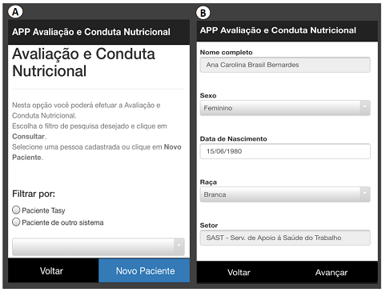

Fonte: https://biblioteca.unilasalle.edu.br/docs_online/tcc/graduacao/nutricao/2007/cfvsilva.pdf

A Figura 2 mostra a tela inicial do aplicativo mobile desenvolvido, na parte B onde é mostra o cadastro dos dados pessoais dos pacientes. Ana Carolina (BERNARDES, 2016) cita que: A utilização de aplicativos que padronizem a técnica de avaliação nutricional do profissional, além de reduzir o tempo gasto com a avaliação, gera um impacto assistencial na atuação do nutricionista. Um paciente avaliado de forma correta receberá a terapia nutricional correta, e consequentemente, um prognóstico melhor, refletindo na redução do período de internação, diminuição dos custos com o paciente, impactando na economia do tratamento.

## Elaboração de Um Software On-Line de Avaliação Nutricional Em Adultos.

Este Trabalho de conclusão apresentado por Caroline Fernanda Vanin Silva para a banca examinadora do curso de Nutrição do Centro Universitário La Salle – Unilasalle, com exigência parcial para a obtenção do grau de Bacharel em Nutrição, sob orientação da Prof.ª. M.ª Paula Dal Bó Campagnolo traz conteúdo relevante para essa pesquisa. Em seu trabalho, (VANIN, 2007) resume que o uso de softwares facilitadores do trabalho usual do nutricionista, tornaram-se notáveis nesta nova era tecnológica, a criação de softwares de fácil e rápido acesso, que vem ao encontro de novas proposta de projetos na área de nutrição, criando software de Avaliação Nutricional com acesso on-line pela internet.

É apresentada, na , a tela inicial a aplicação web DIGINUTRI, resultado do trabalho de Caroline:

**Figura 3-Tela inicial de cadastro**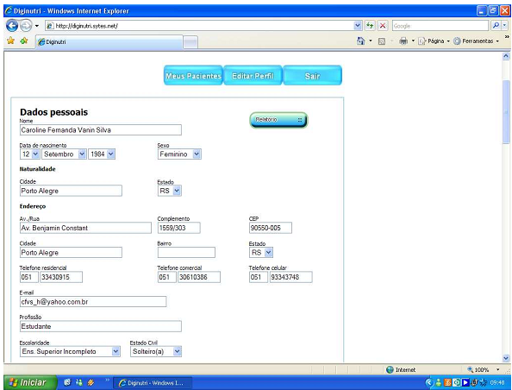

Fonte: TCC -https://biblioteca.unilasalle.edu.br/docs_online/tcc/graduacao/nutricao/2007/cfvsilva.pdf

## Aprendendo a desenvolver aplicações web (Livro)

“Criar aplicações web é uma tarefa complicada que envolve várias partes móveis e a interação entre componentes.” (PUREWAL, 2014, p. 23)

O autor do livro, Semmy Purewal, destaca também que para se aprender a fazer isso é necessário separar as partes em porções que sejam administráveis e tentar entender como elas se encaixam. O fato é que o componente com o qual se interage com mais frequência nem mesmo envolve código. O uso de ferramentas apropriada pode tornar o processo mais administrável e principalmente menos complicado. Essas ferramentas, conforme (PUREWAL, 2014), incluem editor de texto, um sistema de controle de versões e um navegador web. Pode-se definir basicamente cada uma delas como segue abaixo:

* Editor de texto - A ferramenta para interagir com mais frequência é o seu Editor de texto, por exemplo o *Sublime Text*. Essa tecnologia essencial, embora às vezes menosprezada, é realmente a ferramenta mais importante da caixa de ferramentas, porque é o programa utilizado para interagir com o código.
* Controle de versões – Esse sistema permite salvar periodicamente o trabalho para evitar desastres, por exemplo o *Git*, um dos sistemas de versões mais usados entre os desenvolvedores de aplicações web. O controle de versões é um processo que permite manter pontos de verificação (checkpoints) nomeados em código, de modo que sempre poderá referenciá-los novamente (ou até mesmo restaurá-los), se for necessário. Além disso, o controle de versões é uma ferramenta essencial para a colaboração com os demais desenvolvedores.
* Navegador web – Permite através do uso uma linguagem de marcação como o HTML a exibição de textos, figuras, formulários, mídias.

# DESENVOLVIMENTO DO PROJETO

A implementação dar-se-á mediante aquisição de todo material necessário ao desenvolvimento da aplicação e seguirá as fases iniciais, conforme a estrutura abaixo:

1-Técnicas e etapas de *Design Thinking* para entendimento e resolução da problemática conforme Figura 4:

**Figura 4- Etapas do processo de Design Thinking**

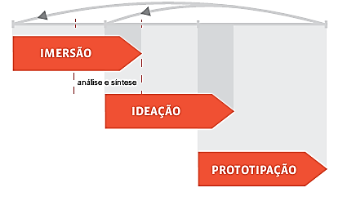

**Fonte:** (SILVA, FILHO, *et al.*, 2012)

2- Arquitetura e codificação: após a última etapa que é a prototipação será inicializada a codificação onde será aplicado o padrão de arquitetura MVC (Model-View-Controller), entendo também que, no processo de DT, as etapas não precisam ter uma ordem sequencial. Silva e Filho afirmam:” [...] as etapas do design Thinking aqui abordadas, apesar de serem apresentadas linearmente, possuem uma natureza bastante versátil e não linear. Ou seja, tais fases podem ser moldadas e configuradas de modo que se adequem à natureza do projeto e do problema em questão.” (SILVA, FILHO, *et al.*, 2012, p. 18). No padrão MVC, o sistema precisa está separado em três camada, chamadas Model, View e Controller, onde o principal objetivo é definir como essas camadas interagem, criando responsabilidades para a cada uma delas. Uma representação dessa arquitetura é apresentada na Figura *5*, com as possíveis tecnologias a serem utilizada nesse projeto:

**Figura 5- Representação da arquitetura MVC**

Model

View

Controller

Apresentação

**JavaServer Faces e classes Mananged Bean**

**Arquivos JSP**

**Acesso a dado (DAO)**

**Regras de negócio (RN)**

MODEL

APRESENTAÇÃO

Acesso a dados (DAO)

Regras de Negócio (RN)

JavaServer Faces e classes Managed Bens

Arquivos JSP

**Fonte: Adaptada de** (LUCKOW e MELO, 2015, p. 187)

Na Figura 6 mostra-se o fluxo do padrão MVC:

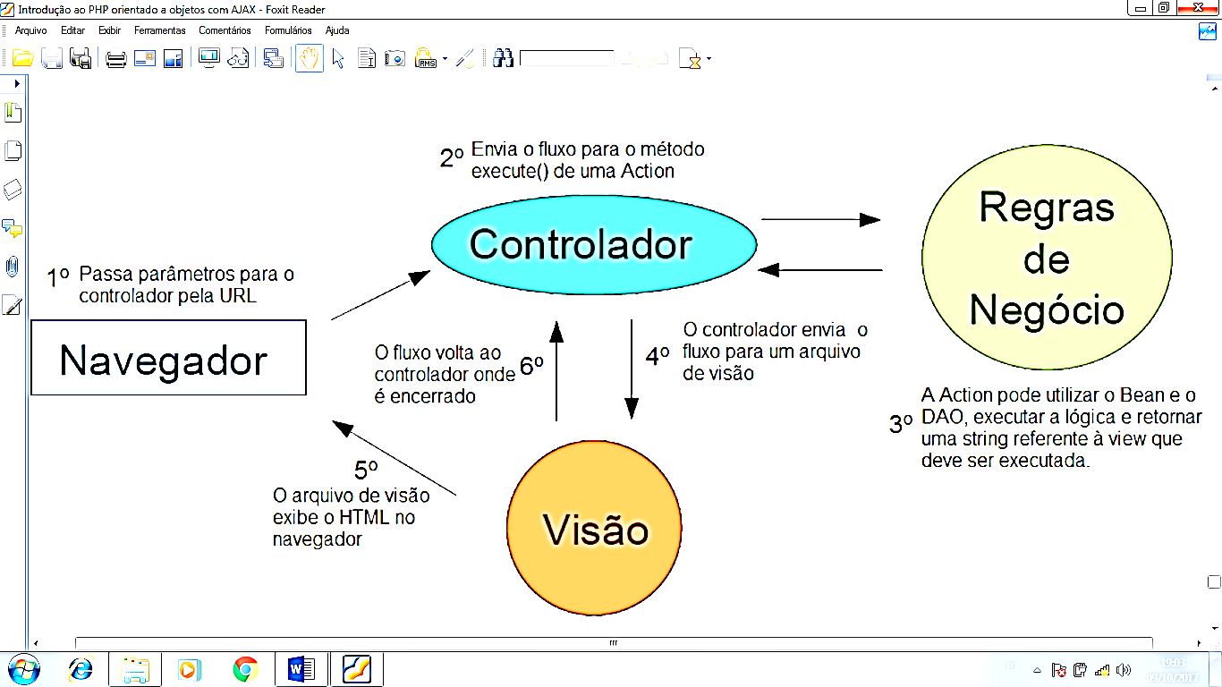**Figura 6 - Parte integrantes da aplicação web**

**Fonte: https://pt.slideshare.net/almirnet/apresentacao-949009?from_action=save**

3- Montagem do ambiente de desenvolvimento da aplicação web: pretende-se fazer uso da linguagem Java, do servido web Apache Tomcat, da IDE Eclipse e do SGBD MySQL e Robo 3T para o MongoDB e para o controle de versão o uso do Git Bash.

Telas simples de apresentação foram criadas no software *Balsamiq Mockups3* no intuito de exemplificar melhor a ideia da aplicação, conforme Figura 7 e Figura 8:

**Figura 7-Telas no Balsamiq Mockups3**

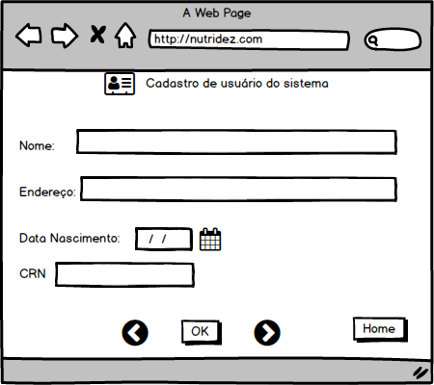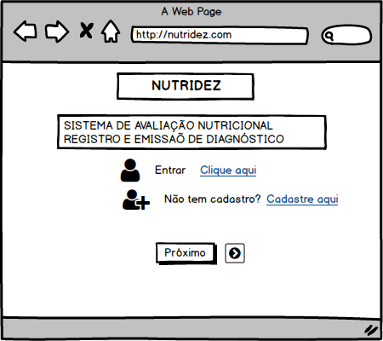

**Fonte: O Autor**

**Figura 8-Continuação das telas**

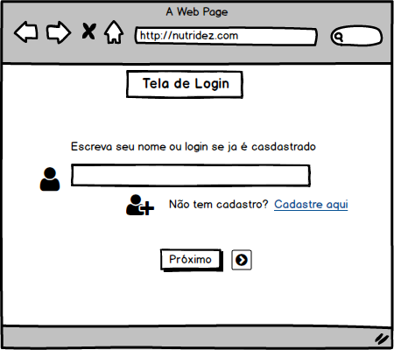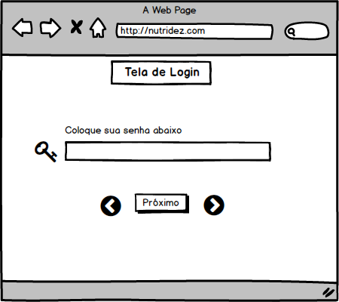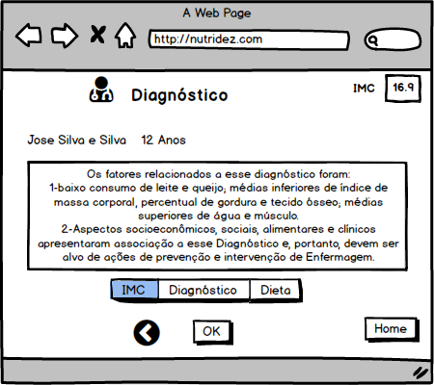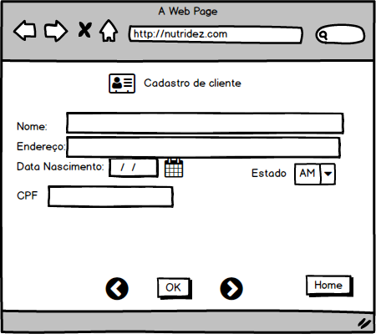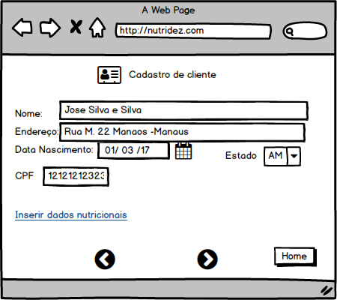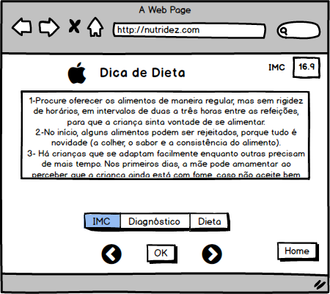

**Fonte: O Autor**

# CONSIDERAÇÕES FINAIS

Espera-se com base nessa pesquisa poder alcançar os objetivos aqui estabelecidos; estudar e empregar a melhor forma de elaborar a aplicação web buscando atender a ideia principal, que é a de contribuir com a melhoria na construção de software simples e de fácil uso.

As tecnologias disponíveis nesse século XXI têm motivado muitos estudantes na área computacional, mesmo que a área de formação do aluno seja diferente da área da computação; tem-se que a informática está entranhada quase que em todos os seguimentos do indivíduo, e que, por muitas vezes, encanta-os pela forma como é aplicada na resolução de problemas e no desempenho de tarefas diversas.

Nesse projeto pretende-se, além de usar as ferramentas de desenvolvimento de software na implementação de uma aplicação web, fazer a tentativa de uso dos bancos de dados não-relacionais que têm surgidos com uma proposta inovadora de armazenamento e recuperação de dados, entre outras. O sucesso depende de muitas tentativas, enquanto, para o fracasso, apenas uma é suficiente.

Assim, a elaboração desse anteprojeto traz à tona esse universo de conhecimento que parece não ter intenção de ser finito, mas que, como aqui referenciado, dá suporte à concretização da penúltima tarefa para conclusão do curso de especialização em engenharia de software.

# REFERÊNCIA

BERNARDES, A. C. B. E. **Aplicativos para Avaliação Nutricional**, 2016. Disponivel em: <https://biblioteca.unilasalle.edu.br/docs_online/tcc/graduacao/nutricao/2007/cfvsilva.pdf>. Acesso em: 13 Agosto 2017.

BONAT, D. **Metodologia da Pesquisa**. 3ª. ed. Curitiba: IESDE Brasil S.A, 2009.

BONINI, L. A.; ENDO, G. D. B. **Design thinking**, 2011. Disponivel em: <http://www.redeinovacao.org.br/LeiturasRecomendadas/Design%20Thinking%20Uma%20Nova%20Abordagem%20da%20Inovacao.pdf>. Acesso em: 13 Agosto 2017.

GRAY, D. E. **Pesquisa no Mundo Real**. 2ª. ed. São Paulo: Penso, 2012.

LUCKOW, D. H.; MELO, A. A. D. **Programação Java para Web:** aprenda a desenvolver uma aplicação financeira pessoal com as ferramentas mais modernas da plataforma Java. 2ª. ed. São Paulo: Novatec, 2015.

MALVEZZI, W. **Modelo de Estrutura de Projeto Metodologia**, 2016. Disponivel em: <https://sites.google.com/site/professormalvezzi/metodologia-do-trabalho-cientfico-1/Modelo%20de%20Estrutura%20de%20Projeto%20Metodologia.docx>. Acesso em: 01 Outubro 2017.

MALVEZZI, W. **Seminários e Metodologias do Trabalho Científico**, 2017. Disponivel em: <https://sites.google.com/site/professormalvezzi/metodologia-do-trabalho-cientfico-1/template%20para%20o%20Trabalho%20de%20P%C3%B3s%20Metodologia%20II.doc?attredirects=0&d=1>. Acesso em: 01 outubro 2017.

MILIANI, A. **MY SQL - Guia do Programador**. São Paulo: Novatec, 2006. 322 p.

PÁDUA, E. M. M. D. **Metodologia da pesquisa:** Abordagem teórico-prática. 13ª. ed. Campinas, SP: Papirus, 2004.

PRESSMAN, R. S. **Engenharia de Software[Recurso Eletrônico]:** Uma abordagem profissional. 7ª. ed. São Paulo: Pearson Makron Books, 2011. 81 p.

PUREWAL, S. **Aprendendo a desenvolver aplicação web**. São Paulo: Novatec, 2014.

RAMARKRISHNAN, R.; GEHRKE, J. **Sistemas de gerenciamento de banco de dados**. 3ª. ed. São Paulo: McGraw-Hill, 2008.

SILVA, M. J. V. E. et al. **Design Thinking:** inovação em negócios. 1ª. ed. Rio de Janeiro: MJV Press, 2012.

VANIN, C. F. S. **Elaboração de um Software On-line para Avaliação Nutricional em Adultos**, 2007. Disponivel em: <https://biblioteca.unilasalle.edu.br/docs_online/tcc/graduacao/nutricao/2007/cfvsilva.pdf>. Acesso em: 13 Agosto 2017.